6e année du primaire
Semaine du 11 mai 2020
Table des matières
Français, langue d’enseignement 1
Une histoire de merveilles 1
Consigne à l’élève 1
Matériel requis 1
Information aux parents 1
Français, langue d’enseignement 2
Annexe – Une histoire de merveilles 2
Français - Activité bonifiée 3
Atelier d'écriture - Les yeux noirs 3
Consigne à l’élève 3
Matériel requis 3
Information aux parents 3
Français - Activité bonifiée 4
Annexe I – Atelier d'écriture Les yeux noirs 4
Consigne à l’élève 4
Français - Activité bonifiée 5
Annexe II – Atelier d'écriture Les yeux noirs 5
Consigne à l’élève 5
Français - Activité bonifiée 6
Annexe III – Atelier d'écriture Les yeux noirs 6
Tableau d'ancrage 6
Anglais, langue seconde 7
Green Gifts 7
Consigne à l’élève 7
Matériel requis 7
Information aux parents 7
Anglais, langue seconde 8
Annexe – Green Gifts 8
Mathématiques - bonifiée 9
Test diagnostique partie 2 - Révision 9
Consigne à l’élève 9
Matériel requis 9
Information aux parents 9
Science et technologie 17
Des légumes éternels! 18
Consigne à l’élève 18
Matériel requis 18
Information aux parents 18
Science et technologie 19
Annexe – Des légumes éternels! 19
Science et technologie 20
Annexe – Compilation 20
Tableau des résultats 20
20
Science et technologie 21
Annexe – Retour sur l’expérience 21
Information supplémentaire 21
Éducation physique et à la santé 22
Informe-toi sur la posture et passe à l’action 22
Consigne à l’élève 22
Matériel requis 22
Information aux parents 22
Arts plastiques 23
Une œuvre inspirée du « land art »! 23
Consigne à l’élève 23
Matériel requis 23
Information aux parents 23
Arts plastiques 24
Annexe – Une œuvre inspirée du « land art »! 24
Art dramatique 25
Une fable qui a de l’attitude ! 25
Consigne à l’élève 25
Matériel requis 25
Information aux parents 25
Art dramatique 26
Annexe – Une fable qui a de l’attitude ! 26
Éthique et culture religieuse 27
Les matières recyclables 27
Consigne à l’élève 27
Matériel requis 27
Information aux parents 27
Éthique et culture religieuse 28
Annexe – Petit guide de ce que deviennent les matières une fois recyclées 28
PETIT GUIDE DE CE QUE DEVIENNENT LES MATIÈRES UNE FOIS RECYCLÉES 28
Éthique et culture religieuse 29
Géographie, histoire et éducation à la citoyenneté 30
Une enquête historique 30
Consigne à l’élève 30
Matériel requis 30
Information aux parents 30
Géographie, histoire et éducation à la citoyenneté 31
Annexe – Outil de consignation 31

Français, langue d’enseignement

Une histoire de merveilles

Consigne à l’élève
- Lis le texte en annexe et observe l’illustration. Ils sont tirés d’un album d’un auteur-illustrateur du nom d’Anthony Browne qui fait référence à un roman de Lewis Carroll.
- Remarques-tu que le texte fait référence à un roman qui a aussi été porté à l’écran? Sur l’illustration, le singe chute dans le vide. Dans l’histoire originale, sais-tu qui chute ainsi?
- De quelle histoire s’agit-il selon toi?
- Voici la réponse.
- À la fin du texte, en annexe, l’auteur-illustrateur Anthony Browne te pose une question et t’invite à y répondre.
- Réponds à la question qui t’est posée et écris la suite de l’histoire en respectant le récit en cinq temps (une situation initiale, un élément déclencheur, une ou des péripéties, un dénouement et une situation finale).
- Fais lire la page en annexe à quelqu’un qui vit avec toi et lis-lui la suite que tu as inventée.

Matériel requis
- Un ordinateur, une tablette ou un téléphone cellulaire.
- Une feuille, un crayon, un cahier pour prendre des notes.

Information aux parents

À propos de l’activité
Votre enfant s’exercera à :
Faire des liens avec un roman classique qui a été porté à l’écran;
Faire appel à son imaginaire;
Suivre le schéma du récit en cinq temps (une situation initiale, un élément déclencheur, une ou des péripéties, un dénouement et une situation finale) en écrivant son histoire.
Vous pourriez :
Aider votre enfant à imaginer la suite de l’histoire.
Aider votre enfant à pratiquer le schéma du récit en cinq temps (une situation initiale, un élément déclencheur, une ou des péripéties, un dénouement et une situation finale).

Français, langue d’enseignement

Annexe – Une histoire de merveilles
Lis le texte et observe bien l’illustration.

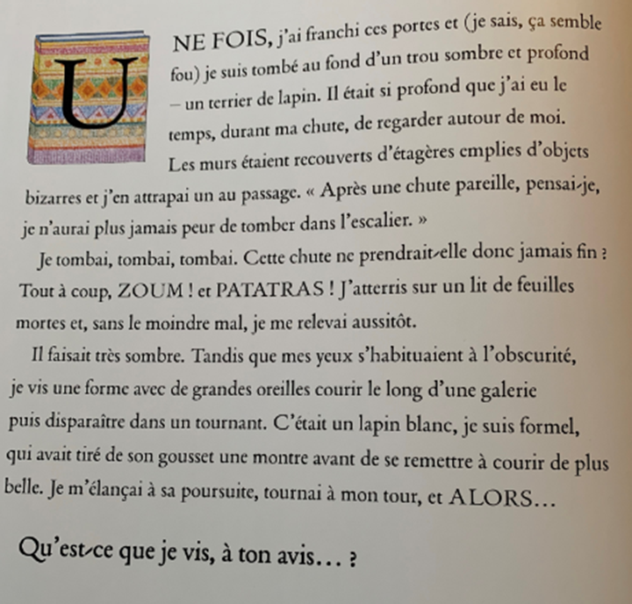 | 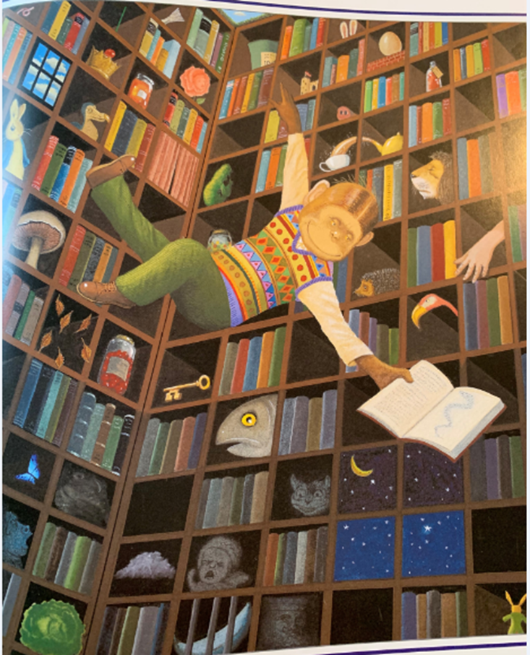
Les histoires de Marcel, Anthony Browne, Kaléidoscope, 2014. Non paginé.

Français - Activité bonifiée

Atelier d'écriture - Les yeux noirs

Consigne à l’élève
- Consigne
- Commence l'activité en lisant la description du livre «Les yeux noirs» de Gilles Tibo qui se retrouve à l'annexe I.
- Écoute le court métrage « Les yeux noirs » qui se retrouve sur le lien suivant: https://www.onf.ca/film/yeux_noirs/
- Étant aveugle, Mathieu n'a pas le choix d'utiliser ses autres sens pour comprendre et voir le monde qui l'entoure. Pour ce faire, il doit analyser, donc décrire, tout ce qui l'entoure.
- Pour donner suite à ton écoute du court métrage, rédige un court texte mettant en vedette un moment de ton choix qui se retrouve dans la vidéo. (Voir à l'annexe II pour des suggestions) Tu dois développer le plus possible ce moment afin que je sois capable de bien voir dans ma tête chaque petit détail qui se passe. Tu dois donc développer le cœur de l'histoire. Réfère-toi au tableau d'ancrage qui se retrouve à l'annexe III.
- Tu peux rédiger ton texte à l'ordinateur ou à la main.
- Lorsque tu as terminé de rédiger ton texte, lis-le à voix haute afin de voir si tu as bien développé ton idée.
- Tu peux envoyer ton texte à ton enseignant (e) afin de lui montrer le travail que tu as fait.

Matériel requis
- Un ordinateur, une tablette ou un cellulaire intelligent
- Des feuilles lignées
- Crayons

Information aux parents

À propos de l’activité
Votre enfant s’exercera à :
- Développer le cœur de l'histoire.
- Travailler la description dans un récit.
Vous pourriez :
- Faire verbaliser les idées de votre enfant.
- Le questionner afin qu'il trouve des idées.
Crédits : Activité proposée par (équipe du 3e cycle/école du Parchemin/commission scolaire des Patriotes) – facultatif

Français - Activité bonifiée

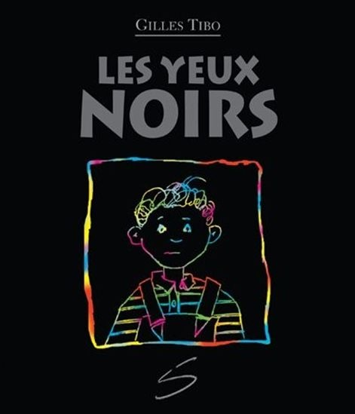
Annexe I – Atelier d'écriture Les yeux noirs

Consigne à l’élève
- Titre du roman : Les yeux noirs
- Auteur : Gilles Tibo
- Illustré par : Jean Bernèche
- Description du roman : Mathieu voit dans le noir. Il parle de la douceur des objets, des odeurs de la nature et des personnes. Il explique qu’il utilise « ses 33 yeux » pour se guider et vivre normalement. Il repère habilement les obstacles au sol, il entend le moindre bruit et il invente des noms aux couleurs que lui seul peut percevoir. Il a sept ans et il est aveugle de naissance. Tous ses gestes et réflexions témoignent de sa joie de vivre, d’une grande imagination et de beaucoup de fantaisie. Il va à l’école, dans une classe spéciale, et il y apprend à lire le braille. Chaque jour, il devient de plus en plus autonome. Cette belle histoire met en valeur une grande gamme de perceptions et elle démystifie ce handicap visuel. Le fond noir de la page de couverture, le titre en relief et les illustrations noires « grattées » de lignes blanches contribuent à faciliter l’incursion dans un univers si différent. (Source: livresouverts.qc.ca)

Français - Activité bonifiée

Annexe II – Atelier d'écriture Les yeux noirs

Consigne à l’élève
- Voici différents petits moments qui se retrouvent dans le court métrage. Tu peux en choisir un parmi ceux-ci ou en trouver un autre dans le court-métrage. Lorsque tu vas écrire, imagine ce que Mathieu le détective enregistrerait sur son dictaphone. Sois précis, parle de tous les détails en utilisant tous ses « yeux » et sans oublier les émotions qu’il vit.
- Mathieu prend son petit déjeuner.
- Mathieu fait un nouveau trajet.
- Mathieu fait de la lecture en classe.
- Mathieu est un détective dans le salon.
- Mathieu est un détective dans sa garde-robe.
- Mathieu se fait réveiller par son réveille-matin le jour de son anniversaire.
- Le déroulement d'un trajet en voiture pour Mathieu.
- Quand Mathieu suit le fermier.
- Quand Mathieu découvre son cadeau d'anniversaire.

Français - Activité bonifiée

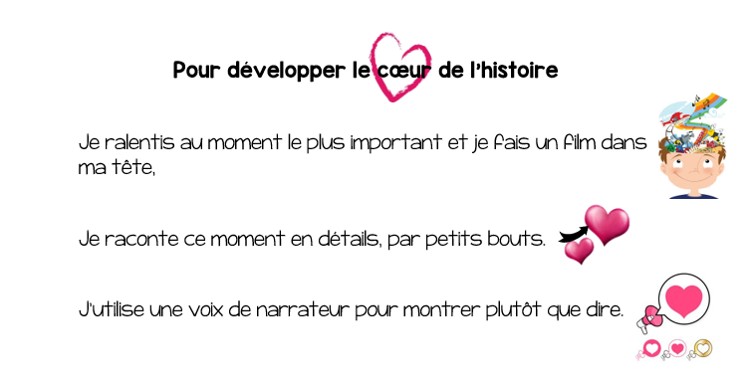
Annexe III – Atelier d'écriture Les yeux noirs

Tableau d'ancrage

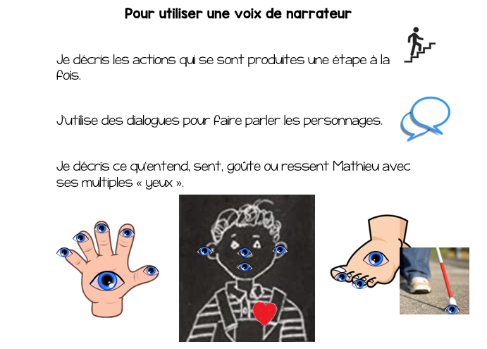

Anglais, langue seconde

Green Gifts

Consigne à l’élève
There are many occasions every year for us to receive or give presents. Be it a celebration of any kind, we are always looking for the perfect gift that will please our loved ones. Today we will learn more about what makes a gift meaningful and find ideas for future gifts.

- Make a list of five gifts you have received in the past.
- Highlight the gifts that you use regularly. What do you notice?
- Read the statements in the first chart in the appendix.
- Indicate whether you agree or disagree with each statement.
- Look at the interactive image.
- Click on each icon to read the text.
- Read the text carefully.
- Read the name on each category in the second chart of the appendix.
- For each category, write down four green gifts ideas.
- Optional: Survey family members and friends to find out about the best green gift they ever received.

Matériel requis
- Click here to see interactive image.

Information aux parents

À propos de l’activité
Votre enfant réfléchira à différentes façons de faire plaisir aux autres, tout en économisant et en protégeant la planète.
Votre enfant s’exercera à :
Faire une liste de vocabulaire;
Faire un remue-méninges;
Utiliser ses ressources;
Lire de courts énoncés.
Source : Activité proposée par Dianne Elizabeth Stankiewicz, (Commission scolaire de la Beauce-Etchemin), Bonny-Ann Cameron, (Commission scolaire de la Capitale), Émilie Racine, (Commission scolaire de Portneuf), et Lisa Vachon, (Commission scolaire des Appalaches), conseillères pédagogiques.

Anglais, langue seconde

Annexe – Green Gifts
FIRST CHART
Statements | I agree | I disagree
Gifts have to be expensive ($$$) to be cool.
I am happy only if I receive a gift on my birthday.
I always like and use the gifts I receive.
I would be happy if someone offered me homemade cookies for my birthday.
I think homemade gifts are the best.
I sometimes make gifts for my friends and family.
Taking someone to the movies is a great gift idea.

SECOND CHART
Homemade food | Activities | Crafts
- Cookies  - _____________  - _____________  - _____________  - _____________ | - Going to the movies  - ______________  - ______________  - ______________  - ______________ | - Picture frame  - _____________  - _____________  - _____________  - _____________
Second-hand items | Service | Other ideas
- Books  - _____________  - _____________  - _____________  - _____________ | - Taking the dog out  - _____________  - _____________  - _____________  - _____________ | - Homemade board game  - _____________  - _____________  - _____________  - _____________

Mathématiques - bonifiée

Test diagnostique partie 2 - Révision

Consigne à l’élève
- Consignes
- Réponds aux questions dans la section Annexe.
- Essaie de ne pas utiliser ton cahier d’exercices afin de voir ce dont tu te souviens.
- Tu ne peux pas utiliser ta calculatrice.
- Tu peux faire le test diagnostique à l’ordinateur ou à la main.
- Lorsque tu as terminé, corrige-toi à l’aide du corrigé qui suit le test.
- Révise les notions où tu as eu plus de difficulté.

Matériel requis
- Le test à l’ordinateur ou papier

Information aux parents

À propos de l’activité
Votre enfant s’exercera à :
- Consolider ses acquis en numération.
- Consolider ses acquis sur les fractions.
- Réviser deux fois un calcul afin d’être certain de sa réponse.
Vous pourriez :
- Faire verbaliser votre enfant sur ses connaissances.
- Vous assurez que votre enfant fait le test diagnostique dans un endroit calme.
Crédits : Activité proposée par (équipe du 3e cycle/école du Parchemin/commission scolaire des Patriotes) – facultatif

ARITHMÉTIQUE
16. Trouve le nombre qui correspond à chaque décomposition.
a) 4 + + 41 U + =
3
100

4
1000

b) 64 dixièmes + 2 millièmes + 9 centièmes =

c) (5 × 10¹) + (3 × 10²) + (2 × 10⁰) + (5 × ) + (7 × ) =
1
10

1
1000

17. Compare les nombres décimaux à l’aide des symboles <, > ou =.
a) | 2,05 |  | 2,050 |  | b) | 0,5 |  | 0,05
c) | 4,43 |  | 4,448 |  | d) | 24,045 |  | 24,45
e) | 3,4 |  | 3,38 |  | f) | 65,9 |  | 65,999
18. Place les nombres suivants par ordre croissant.
2,34
2,304
2,4
2,330
2
2,3
19. Arrondis chaque nombre décimal aux positions demandées.
 | Au centième près | Au dixième près | À l’unité près
a) 56,078
b) 34,542
c) 16,847
20. Effectue les opérations.
a) 34,67 × 100 = |  |  | b) 5,87 × 10 =
c) 2,068 × 1000 = |  |  | d) 5,87 × 100 =
e) 346,7 ÷ 100 = |  |  | f) 5,87 ÷ 10 =
21.Effectue les opérations.
a) |  |  | b) |  |  | c)
   |  | 7 | 6, | 8 | 7 | 6
  + |  | 6 | 3, | 9 | 8
   |  | 6 | 7, | 0 | 4
  − |  | 3 | 9, | 9
   |  | 4 | 5, | 3 | 6 | 7
  − |  | 3 | 8, | 7 | 8
22. Calcule le produit.
a) |  |  | b) |  |  | c)
   |  |  | 7 | 8, | 4
  × |  |  |  | 1 | 5
   |  |  | 6, | 6 | 9
  × |  |  |  | 3 | 8
   |  |  | 2 | 3, | 8
  × |  |  |  | 4, | 7
23. Remplis le tableau.
 | Pourcentage | Nombre décimal | Fraction sur 100
a)
2
5

b)
3
4

c)
12
20

d)
7
10

24. Effectue les chaînes d’opérations en respectant la priorité des opérations.
a) | 2 + 4 × 3 − 7¹ = |  | b) | 5 × 8 − 3 × (4 − 2) + 3³ =
25.Compare les nombres à l’aide des symboles < ou >.
a) | −7 |  | −14 |  | b) | 0 |  | −1 |  | c) | −5 |  | −15
26. Résous les problèmes.
a) Thomas a 6,65 m de ruban  pour décorer 5 cadeaux.  Combien de mètres de ruban  dispose-t-il par cadeau ? |  | Mon calcul

b) Jeanne débourse 122,00 $  pour 8 chandails. Quel est  le prix d’un chandail ? |  | Mon calcul

GÉOMÉTRIE
27. Nomme la sorte de chacun des triangles suivants.
a) | 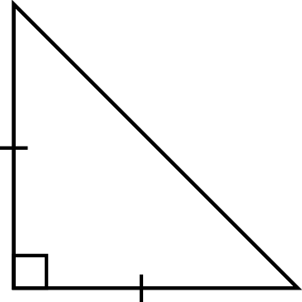 |  | b) | 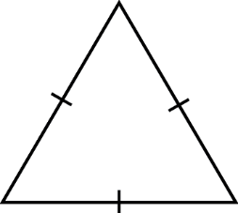
c) | 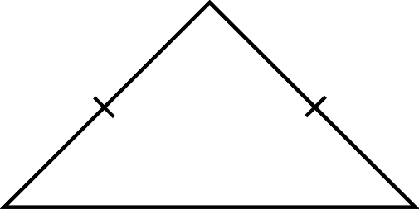 |  | d) | 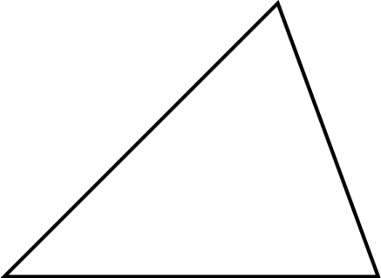

28.Associe chaque mot à la bonne partie du cercle.
Circonférence

Diamètre
Rayon


MESURE
33. Mesure l’angle. Indique ensuite la sorte d’angle.
a) | Mesure :  Sorte : |  | b) | Mesure :  Sorte :
34. Complète les équivalences.
a) 89 m = km b) 657 dm = m

c) 39 g = kg d) 639 g = kg

e) 6,45 L = ml f) 348 ml = L

g) 67 g = kg h) 567 cm = m

Corrigé
16.Trouve le nombre qui correspond à chaque décomposition.
a) 4 + + 41 U + = | 45,034
  3
  100
  4
  1000

b) 64 dixièmes + 2 millièmes + 9 centièmes = | 6,492

c) (5 × 10¹) + (3 × 10²) + (2 × 10⁰) + (5 × ) + (7 × ) = | 352,507
  1
  10
  1
  1000
17. Compare les nombres décimaux à l’aide des symboles <, > ou =.
a) | 2,05 | = | 2,050 |  | b) | 0,5 | > | 0,05
c) | 4,43 | < | 4,448 |  | d) | 24,045 | < | 24,45
e) | 3,4 | > | 3,38 |  | f) | 65,9 | < | 65,999
18. Place les nombres suivants par ordre croissant.
2,34
2,304
2,4
2,330
2
2,3
2 / 2,3 / 2,304 / 2,330 / 2,34 / 2,4
19. Arrondis chaque nombre décimal aux positions demandées.
 | Au centième près | Au dixième près | À l’unité près
a) 56,078 | 56,08 | 56,1 | 56
b) 34,542 | 34,54 | 34,5 | 35
c) 16,847 | 16,85 | 16,8 | 17
20. Effectue les opérations.
a) 34,67 × 100 = | 3467 |  | b) 5,87 × 10 = | 58,7
c) 2,068 × 1000 = | 2068 |  | d) 5,87 × 100 = | 587
e) 346,7 ÷ 100 = | 3,467 |  | f) 5,87 ÷ 10 = | 0,587
21.Effectue les opérations.
a)  1  1  1  1  1 |  |  | b) |  |  | c)
   |  | 1 | 1 | 1
   |  | 7 | 6, | 8 | 7 | 6
  + |  | 6 | 3, | 9 | 8
   | 1 | 4 | 0, | 8 | 5 | 6
   |  | 5 | 6
   |  | 6 | 7, | 0 | 4
  − |  | 3 | 9, | 9
   |  | 2 | 7, | 1 | 4
   |  | 3 | 4 | 2
   |  | 4 | 5, | 3 | 6 | 7
  − |  | 3 | 8, | 7 | 8
   |  |  | 6, | 5 | 8 | 7
22. Calcule le produit.
a) |  |  | b) |  |  | c)
   |  |  | 4 | 2
   |  |  | 7 | 8, | 4
  × |  |  |  | 1 | 5
   |  | 1
   |  | 3 | 9 | 2 | 0
  + |  | 7 | 8 | 4 | 0
   | 1 | 1 | 7 | 6, | 0
   |  |  | 8  1 | 4  1
   |  |  | 6, | 6 | 9
  × |  |  |  | 3 | 8
   |  |  | 1
   |  | 5 | 3 | 5 | 2
  + | 2 | 0 | 0 | 7 | 0
   | 2 | 5 | 4, | 2 | 2
   |  |  | 1  2 | 3  5
   |  |  | 2 | 3, | 8
  × |  |  |  | 4, | 7
   |  | 1
   |  | 1 | 6 | 6 | 6
  + |  | 9 | 5 | 2 | 0
   | 1 | 1 | 1, | 8 | 6
23. Remplis le tableau.
 | Pourcentage | Nombre décimal | Fraction sur 100
a) | 40 % | 0,4
  2
  5
  40
  100
b) | 75 % | 0,75
  3
  4
  75
  100
c) | 60 % | 0,6
  12
  20
  60
  100
d) | 70 % | 0,7
  7
  10
  70
  100
24. Effectue les chaînes d’opérations en respectant la priorité des opérations.
a) | 2 + 4 × 3 − 7¹ = |  | b) | 5 × 8 − 3 × (4 − 2) + 3³ =
 | 2 + 12 − 7 = 7 |  |  | 5 × 8 − 3 × 2 + 27 =
 |  |  |  | 40 − 6 + 27 = 61
25. Compare les nombres à l’aide des symboles < ou >.
a) | −7 | > | −14 |  | b) | 0 | > | −1 |  | c) | −5 | > | −15
26. Résous les problèmes.
a) Thomas a 6,65 m de ruban  pour décorer 5 cadeaux.  Combien de mètres de ruban  dispose-t-il par cadeau ? |  | Mon calcul  6,65 ÷ 5 = 1,33
  1,33 m

b) Jeanne débourse 122,00 $  pour 8 chandails. Quel est  le prix d’un chandail ? |  | Mon calcul  122,00 ÷ 8 = 15,25
  15,25 $

GÉOMÉTRIE
27. Nomme la sorte de chacun des triangles suivants.
a) |  |  | b)
 | Triangle rectangle isocèle. |  |  | Triangle équilatéral.
c) |  |  | d)
 | Triangle isocèle. |  |  | Triangle scalène.

28. Associe chaque mot à la bonne partie du cercle.
Circonférence

Diamètre
Rayon
Diamètre.
Circonférence.

Rayon.
MESURE
33. Mesure l’angle. Indique ensuite la sorte d’angle.
a) | Mesure :  Sorte : |  | b) | Mesure :  Sorte :
  123°
  Obtus.
  44°
  Aigu.
34. Complète les équivalences.
a) 89 m = km b) 657 dm = m
0,089

65,7

c) 39 g = kg d) 639 g = kg
0,039

0,639

e) 6,45 L = ml f) 348 ml = L
6450

0,348

g) 67 g = kg h) 567 cm =
0,067

5,67

Science et technologie

Des légumes éternels!
Savais-tu qu’il est possible de faire pousser certains restes de légumes? Il suffit pour cela de conserver le cœur et de plonger les racines dans l’eau. Tente l’expérience : le résultat te surprendra!

Consigne à l’élève
- À la manière d’un scientifique, réalise une expérience pour découvrir comment obtenir un nouveau légume à partir de restes de légumes. Guide-toi sur les consignes détaillées que tu trouveras dans l’annexe intitulée « Des légumes éternels! ».
- Décris les changements survenus : observe les résultats chaque jour et compile-les en t’inspirant de l’annexe Compilation. Après l’expérience, consulte l’annexe Retour sur l’expérience.

Matériel requis
- Une botte de trois échalotes (oignons verts) retenues par un élastique (ou, en l’absence d’échalotes à la maison, un céleri ou une laitue).
- Des cure-dents ou une baguette pour brochette.
- Un bocal et de l’eau.
- Un outil de mesure (règle ou ruban à mesurer).

Information aux parents

À propos de l’activité
Votre enfant s’exercera à :
Réalisera une expérience et exercera son sens de l’observation;
Mesurera et compilera ses résultats pour les analyser et les communiquer.
Vous pourriez :
Vérifier si votre enfant a bien compris les consignes;
Rappeler régulièrement à votre enfant d’observer son expérience et de noter ses observations;
Aider votre enfant à prendre les mesures.
Note : Cette activité peut se vivre en même temps que l’activité sur le réveil des graines proposée aux élèves de 3e et de 4e année. Votre enfant pourra comparer le développement d’une graine à celui d’un bulbe.
Source : Activité proposée par Valérie Thomassin, conseillère pédagogique (Commission scolaire de Portneuf).

Science et technologie

Annexe – Des légumes éternels!
Consigne à l’élève

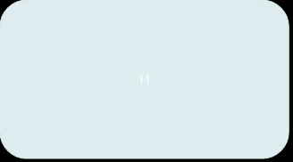  1. Coupe le bas de la partie blanche d’une botte de trois échalotes.  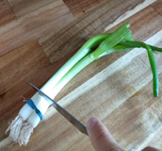 | 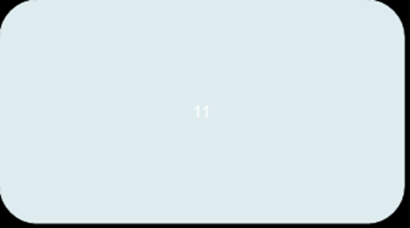  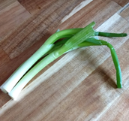  2. Conserve le reste des tiges au réfrigérateur en vue de les cuisiner.
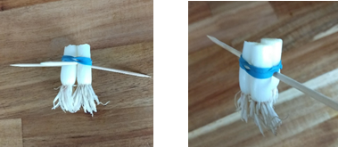  3. Insère des cure-dents ou une baguette pour brochette à la base de la botte, sous l’élastique. | 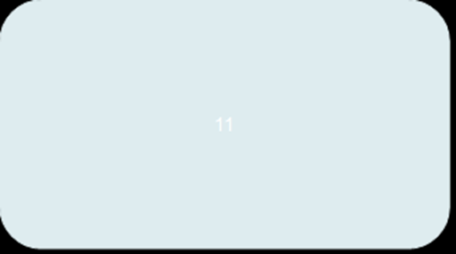  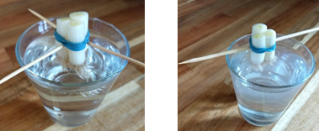  4. Remplis un contenant d’eau et dépose les parties coupées de sorte que les racines baignent dans l’eau.
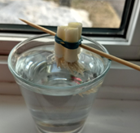  5. Dépose-le tout près d’une fenêtre. | 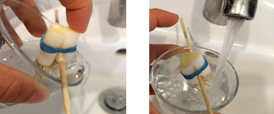  6. Change l’eau chaque jour pour éviter la formation de moisissure.
8. Note tes résultats en te guidant sur l’annexe Compilation.
En moins d’une semaine, tu auras de beaux résultats!

Science et technologie


Annexe – Compilation

Tableau des résultats
Hauteur en cm des échalotes pendant une semaine

Échalote | Lundi | Mardi | Mercredi | Jeudi | Vendredi | Samedi | Dimanche
Nº 1
Nº 2
Nº 3

Science et technologie

Annexe – Retour sur l’expérience
1. À partir de quelle journée les pousses ont-elles commencé à apparaître?  Plusieurs éléments peuvent déterminer la journée d’apparition des pousses, dont l’assiduité à changer l’eau (de façon que les racines soient toujours immergées), l’exposition au soleil et la qualité des bulbes d’échalote. Toutefois, tu as pu remarquer que cette apparition n’était pas instantanée. Tu as probablement observé la première pousse entre la deuxième et la quatrième journée.  2. Est-ce que les données sont les mêmes pour les trois échalotes?  Sensiblement, avec de petites différences. Si deux pousses sont nées d’un même bulbe, tu as pu remarquer une autre différence dans la hauteur.  3. Compare les échalotes que tu as fait pousser avec des échalotes achetées.  a) En quoi sont-elles semblables?  Elles sont de la même couleur et elles ont le même goût.  b) En quoi sont-elles différentes?  Les échalotes que tu as fait pousser sont moins garnies : elles n’ont qu’une seule couche. Les échalotes achetées sont plus garnies et ont plusieurs couches. Les échalotes que tu as fait pousser peuvent avoir des racines plus longues. | 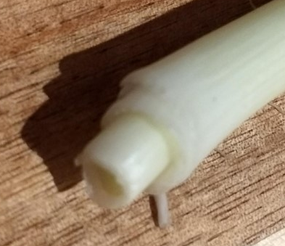  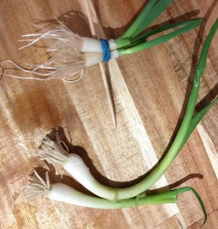  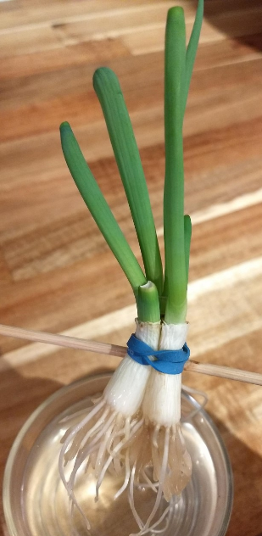

Information supplémentaire

La multiplication végétative
Une plante se développe à partir d’une graine, mais peut aussi se développer à partir de la tige d’une plante mère, d’un tubercule ou d’un bulbe, comme tu viens de l’expérimenter. Cette technique s’appelle la multiplication végétative.
Lorsque les racines sont déposées dans un récipient d’eau sous une bonne luminosité, la partie verte de l’échalote recommence à pousser. Après l’apparition de racines, il faut transplanter la plante en terre pour qu’elle poursuive sa croissance et son développement. C’est pour cette raison que ton échalote ne s’est pas développée autant que des échalotes achetées; il lui manquait des nutriments. Si tu coupais les échalotes de nouveau, tu observerais que les pousses se développeraient encore plus faiblement, d’où l’importance de la mise en terre.
Si tu le désires, essaie de régénérer une autre plante. Clique sur Faire une bouture de basilic pour en savoir davantage.
Source : Fondation La main à la pâte. Biologie végétale : fonction de reproduction. Repéré à : https://www.fondation-lamap.org/fr/page/12081/biologie-vegetale-fonctions-de-reproduction

Éducation physique et à la santé

Informe-toi sur la posture et passe à l’action

Consigne à l’élève
Activité 1 : La posture
- Consulte ce document pour faire l’activité.
- Crois-tu que tu devrais porter une attention particulière à ta posture?

Activité 2 : Passe à l’action
- Expérimente des entraînements avec une chaise.
- Consulte ce document pour effectuer l’activité.

Consulte le site Reste actif! pour accéder à l’ensemble des activités proposées au primaire et au secondaire, aux activités spéciales et à d’autres ressources.

Matériel requis
- Chaise.

Information aux parents

À propos de l’activité
Votre enfant s’exercera à :
S’informer sur la posture;
Expérimenter des activités à réaliser avec une chaise.
Vous pourriez :
Soutenir votre enfant dans son apprentissage en le questionnant sur ce qu’il a appris à propos de la posture;
Faire les activités avec lui ou alterner l’accompagnement et l’autonomie, selon l’activité.

Arts plastiques

Une œuvre inspirée du « land art »!

Consigne à l’élève
- Crée une œuvre, seul ou en groupe (avec un ou plusieurs membres de ta famille), inspirée du « land art ».
- Récolte et utilise des matériaux naturels, et ce, dans le respect de l’environnement (voir le document en annexe).

Matériel requis
Des matériaux naturels :
- Des roches, du bois, du feuillage, de la terre, du sable, des pommes de pin, etc.

Information aux parents

À propos de l’activité
Votre enfant s’exercera à :
Récolter des matériaux naturels dans le respect de l’environnement;
Créer une œuvre inspirée du « land art » tout en revisitant certaines connaissances en arts plastiques.
Vous pourriez :
Vérifier que votre enfant comprend bien la consigne de l’activité;
Participer à la recherche de matériaux avec votre enfant;
Participer à la conception et à la réalisation de l’activité avec votre enfant.
Source : Activité proposée par Marie-Eve Arcand, conseillère pédagogique des arts (Commission scolaire de la Pointe-de-l'Île).

Arts plastiques

Annexe – Une œuvre inspirée du « land art »!
Le savais-tu?
Selon Wikipédia, le « land art » est un courant artistique utilisant les matériaux de la nature (bois, terre, pierres, sable, eau, rocher, etc.). Le plus souvent, les œuvres sont en extérieur, exposées aux éléments (pluie, vent, etc.) et soumises à l'érosion naturelle; ainsi, certaines œuvres ont disparu et il ne reste que leur souvenir photographique et des vidéos.

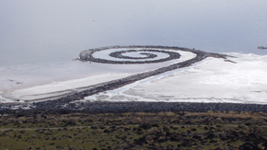

Spiral Jetty par Robert Smithson, Rozel Point, April 2005
Image sur Wikipédia

Étapes de la réalisation
- Choisis un lieu à l’extérieur.
- Collecte des matériaux (roches, bois, brindilles, feuillage, terre, sable, pommes de pin, etc.) en prenant soin de respecter l’environnement.
- Choisis une forme géométrique de départ (cercle, spirale, triangle, carré, etc.). Tu peux aussi décider de représenter une forme figurative (qui représente quelque chose), comme un cœur, une étoile, une flèche.
- Dispose les éléments de différentes façons afin de créer la forme que tu as choisie. Tu peux les énumérer (ils ne se touchent pas), les juxtaposer (ils se touchent), les superposer (ils sont les uns par-dessus les autres) ou les alterner (une pierre, une branche, une pierre, une branche, une pierre, etc.). Tu peux aussi réaliser une alternance de couleurs (un élément vert, un gris, un brun, un vert, un gris, un brun, etc.). Ton image sera symétrique (les deux côtés sont identiques) ou asymétrique (les deux côtés ne sont pas identiques).

Si tu veux aller plus loin…
- Tu peux photographier ta création et l’envoyer à ta famille et tes amis.
- Tu peux appeler un membre de ta famille ou un ami et lui expliquer ce que tu as créé et comment tu l’as créé.
- Tu peux filmer ou photographier les étapes de réalisation de ton œuvre et en faire un petit film que tu partageras par la suite avec tes amis.

Art dramatique

Une fable qui a de l’attitude !

Consigne à l’élève
Tu dois interpréter une fable de La Fontaine. Une quoi? Une fable est une histoire courte qui présente, de manière imagée, une leçon de morale. Jean de La Fontaine en a écrit plusieurs.

Matériel requis
- La fable, les attitudes à piger et le tableau d’information (voir le document en annexe).

Information aux parents

À propos de l’activité
Votre enfant s’exercera à :
- Interpréter de différentes façons une fable de La Fontaine, en variant son attitude.
Vous pourriez :
- Vérifier que votre enfant comprend bien la consigne de l’activité;
- Demander à votre enfant de vous faire une première lecture de la fable;
- Vérifier que votre enfant comprend bien tous les mots de la fable;
- Encourager votre enfant à vous présenter son interprétation préférée.
Source : Activité proposée en collaboration avec la Commission scolaire Marguerite-Bourgeoys.

Art dramatique

Annexe – Une fable qui a de l’attitude !
Préparation, réchauffement
- Commence par lire la fable de La Fontaine une première fois au complet.
- Remplis ensuite ce petit tableau pour t’aider à mieux comprendre le texte. S’il y a des mots que tu ne comprends pas, tu peux les chercher sur Internet ou dans le dictionnaire.
Je comprends bien la fable
- Quelle est la leçon à tirer de cette fable selon toi?
- Peux-tu donner deux caractéristiques aux personnages?
- À la cigale? À la fourmi?
- Quels sont les mots que tu ne comprends pas? Cherche la définition d’au moins deux mots. Tu peux demander de l’aide à tes parents.
- Fais une deuxième lecture de la fable devant un ou plusieurs membres de ta famille. Tu peux la lire en y mettant un peu d’émotion et en changeant ta voix selon les personnages.
Interprétation présentant différentes attitudes
Donne maintenant une attitude à ta lecture. Découpe, puis pige au hasard des attitudes parmi celles-ci :
Attitudes  À découper | Dégouté | Colérique | Fatigué | Calme | Se pense meilleur que tout le monde | Dans la lune

Fable : La cigale et la fourmi
La Cigale, ayant chanté tout l'été,  se trouva fort dépourvue  quand la bise fut venue.  Pas un seul petit morceau  de mouche ou de vermisseau.  Elle alla crier famine  chez la Fourmi sa voisine,  la priant de lui prêter  quelque grain pour subsister  jusqu'à la saison nouvelle.  « Je vous paierai, lui dit-elle, | avant l'août, foi d'animal,  intérêt et principal. »  La Fourmi n'est pas prêteuse:  c'est là son moindre défaut.  « Que faisiez-vous au temps chaud? »  dit-elle à cette emprunteuse.  « Nuit et jour à tout venant,  je chantais, ne vous déplaise. »  « Vous chantiez? J'en suis fort aise.  Eh bien! Dansez maintenant. »

Éthique et culture religieuse

Les matières recyclables

Consigne à l’élève
Cette activité t’informera sur les matières recyclables et leur gestion, au Québec.
- Regarde la vidéo Les matières recyclables puis consulte, en annexe, la liste des objets recréés à base de matières recyclées.
- Trouve, dans ton environnement immédiat, des objets que tu utilises et qui sont créés à base de matières recyclées ou propose de nouveaux usages aux objets contenus dans le bac de recyclage.
- Questionne-toi sur les valeurs qui sous-tendent le recyclage et prépare des consignes de recyclage et de réutilisation pour ta famille.

Matériel requis
- L’épisode Les matières recyclables de l’émission Cochon dingue et le site de Recyc-Québec.

Information aux parents

À propos de l’activité
Réfléchir sur des valeurs et des normes qui balisent la vie en société.
Votre enfant s’exercera à :
Comprendre les actions et les attitudes qui peuvent favoriser la vie en société;
Reconnaître des exigences de la vie en société;
Apprendre à se connaître par ses interactions avec les autres et sur l’environnement.
Vous pourriez :
Aider votre enfant dans sa réflexion;
Suivre les consignes de recyclage qu’il vous proposera.

Éthique et culture religieuse

Annexe – Petit guide de ce que deviennent les matières une fois recyclées

PETIT GUIDE DE CE QUE DEVIENNENT LES MATIÈRES UNE FOIS RECYCLÉES

 | 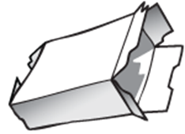
LE PAPIER FIN RÉCUPÉRÉ RECRÉE :  - Du papier à écrire;  - Du papier à imprimer;  - Du papier hygiénique;  - Des enveloppes;  - Du papier mouchoir;  - Du papier essuie-tout;  - Des serviettes de papier. | LE CARTON RÉCUPÉRÉ RECRÉE :  - Des boîtes et emballages de carton;  - Du papier kraft;  - Des matériaux de construction.
 | 
LE PAPIER JOURNAL RÉCUPÉRÉ RECRÉE :  - Des boîtes d’œufs;  - Des panneaux isolants pour les maisons;  - Du papier journal;  - Des boîtes de papiers mouchoirs;  - Des boîtes de céréales. | LE PLASTIQUE RÉCUPÉRÉ RECRÉE :  - De nouvelles bouteilles;  - Du tapis;  - Des vêtements en polyester;  - Des tuyaux de drainage;  - Des bacs de récupération;  - Des planches de patio;  - Des bancs de parc;  - Des tables de pique-nique;  - Des pots et des bacs à fleurs.

Éthique et culture religieuse

 | 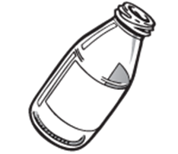
L’ACIER RÉCUPÉRÉ RECRÉE :  - Des pièces de moteur;  - Des outils;  - Des boîtes de conserve;  - Des clous;  - Des matériaux de construction;  - Des tiges d’armature. | LE VERRE RÉCUPÉRÉ RECRÉE :  - Des bouteilles;  - Des pots;  - Des matériaux isolants de fibre de verre (laine minérale).
 | ET ÉGALEMENT DES AGRÉGATS ET DE LA POUDRE DE VERRE POUR :  - Des fondations de route;  - Des blocs de béton;  - De l’asphalte;  - Des microbilles de verre pour la peinture; réfléchissante ou abrasive;  - Des matériaux pour comptoir de cuisine;  - Du sablage au jet.
L’ALUMINIUM RÉCUPÉRÉ RECRÉE :
- Des canettes;
- Des matériaux de construction;
- Des pièces d’automobile.
Source : Recyc-Québec. Objets recréés.
Repéré à : https://recreer.recyc-quebec.gouv.qc.ca/matieres-recyclees/matieres-recyclees/

Géographie, histoire et éducation à la citoyenneté

Une enquête historique

Consigne à l’élève
Cultive ton désir d’apprendre en t’intéressant aux influences du folklore et de ta culture d’origine.
- Selon Antidote, le folklore se rapporte aux us et aux coutumes ainsi qu’aux productions culturelles (croyances, rites, contes, légendes, fêtes, cultes, etc.) d’un pays, d’une région, d’une société.
- À l’aide de personnes de ton entourage et des ressources à ta disposition, formule une réponse à la question suivante :
- Quelles informations les productions folkloriques et culturelles apportent-elles sur une société, sa culture, son économie, sa politique ou son territoire?
Porte maintenant ton attention sur la mise en œuvre de la méthode de recherche en histoire.
- Mène l’enquête à partir d’une question posée sur le passé. Pour organiser ton enquête, utilise l’outil de consignation en annexe.
Question d’enquête : Pourquoi les filles pratiquaient-elles peu de sports ou des sports différents de ceux pratiqués par les garçons?
- Formule une hypothèse en t’appuyant sur ce que tu sais déjà ou sur tes déductions.
- Tout au long de ton enquête, qui vise à établir des faits, garde en tête la question de recherche :
- Visionne la capsule Quels sports les femmes ont-elles pratiqués en premier? produite par Télé-Québec. Il pourra être utile de visionner la capsule à deux reprises.
- Consulte les informations présentées sous les onglets Les femmes et le sport à la période victorienne et Vélos, culottes bouffantes et la nouvelle femme de la page Les femmes et le sport au Canada : une histoire du site Web de l’Encyclopédie canadienne.
- Communique les résultats de ton enquête.
- Compare ton hypothèse au résultat de ton enquête :
- Ton explication provisoire était-elle bonne?

Matériel requis
- Selon la disponibilité des ressources, voici ce qui pourrait être utile :
- Matériel d’écriture (papier, carton, crayons, etc.) et d’impression ;
- Appareil numérique muni d’une connexion Internet.

Information aux parents

À propos de l’activité
En classe, les élèves sont placés dans des situations qui engagent une démarche de résolution de problèmes qui favorise leur compréhension du passé et la construction de connaissances et de concepts propres à l’histoire et à la géographie. Les élèves se questionnent, posent des hypothèses, conduisent une recherche et confirment ou infirment leurs hypothèses.
Source : Activité réalisée avec la collaboration du Groupe des responsables en univers social (GRUS).

Géographie, histoire et éducation à la citoyenneté

Annexe – Outil de consignation
Question d’enquête  Pourquoi les filles pratiquaient-elles peu de sports ou des sports différents de ceux pratiqués par les garçons? |  | 
Ce que je sais sur le sujet. | Mon hypothèse : Je crois que… parce que…

Je cherche des faits en visionnant la capsule et en consultant d’autres sources. | 
Ce que j’ai découvert à propos de la pratique des sports chez les filles et les garçons.

Je communique les résultats de mon enquête en répondant à la question de départ. | 
Mon explication provisoire était : ☐ bonne ☐ partiellement bonne ☐ incorrecte

Activité bonifiée en anglais

- Aller sur le site L’Écoleouverte.ca
https://www.ecoleouverte.ca/fr/?
- Sixième année et anglais
- Site Chenelière Éducation
- Spirals 6
- Hyperlinks
- The Guardian: Top 10 Urban Legends.
- Read the paragraphs.
- Write a paragraph about one urban legend you heard about.

Activité bonifiée en éducation physique
L’activité sera envoyée par courriel

